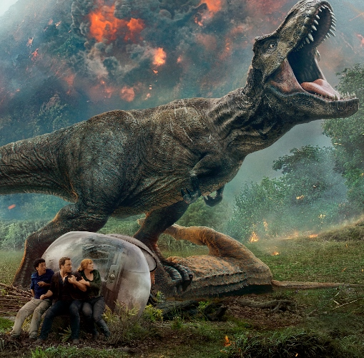
Jurský svět: Zánik říše
(Jurassic World: Fallen Kingdom)
Premiéra: 21. 6. 2018

UIP - Universal, USA, 2018
Režie: Juan Antonio Bayona
Scénář: Colin Trevorrow, Derek Connolly
Hudba: Michael Giacchino
Kamera: Oscar Faura
Hrají: Chris Pratt, Bryce Dallas Howard, Jeff Goldblum, Ted Levine, Toby Jones

Pokračování jednoho z nejúspěšnějších filmů všech dob. Dinosauři z Jurského světa jsou v ohrožení a Chris Pratt spolu s Bryce Dallas Howard se vydávají na jejich záchranu.
Před čtyřmi lety nás dinosauři porazili. Alespoň na Isla Nublar, exotickém ostrově, kde prosperoval unikátní zábavní park Jurský svět, než se jeho exponátům podařilo utéct z klecí. Ve finále jednoho z nejúspěšnějších filmů všech dob opustili ostrov poslední lidé a nechali ostrov napospas prehistorickým tvorům. Jenže teď se za nimi musí vrátit.
Proč? Protože na ostrově se probudila tamní sopka a dinosaurům už podruhé v dějinách hrozí vyhynutí. Claire (Bryce Dallas Howard) se z upjaté manažerky parku proměnila v aktivistku, která je chce za každou cenu zachránit. A Owena (Chris Pratt) na ostrov žene touha najít a spasit Blue, inteligentního ještěra, jehož dokázal vychovat a částečně vycvičit, a po němž se po zániku parku slehla zem. Na Isla Nublar jim však nehrozí jenom sežrání, zašlápnutí či spálení tekoucí lávou. Hned po příjezdu se stanou očitými svědky a nedobrovolnými aktéry falešné hry, která v konenčném důsledku může změnit život na celé planetě a vrátit ho o pár miliónů let zpátky.
Ve filmu Jurský svět: Zánik říše se vrací tým, který stvořil famózní první díl, jen režisér Colin Trevorrow předal režijní otěže J. A. Bayonovi a spolu se Stevenem Spielbergem se ujal role producenta. Jako pojítko se ságou Jurského parku pak působí návrat Jeffa Goldbluma v roli vědce Iana Malcolma.
Jurský svět: Zánik říše bude výjimečný i tím, že se v něm objeví víc dinosaurů než v první části nebo v jakémkoliv díle Jurského světa. „Diváci se samozřejmě můžou těšit na své oblíbené hrdiny – T-Rexe, Brachiosaury či Velociraptory, ale taky se tu objeví i druhy, které ještě nikdy neviděli. Rozhodně stojí za to se na ně do kina přijít podívat,“ slibuje režisér Bayona.

Přístupnost: nevhodné pro děti do 12 let
Žánr: dobrodružný/akční
Verze: český dabing (2D a 3 D), anglicky s českými titulky (2D, IMAX 3D)
Stopáž: 130 min
Formát: 2D a 3D DCP, IMAX 3D, 4DX, zvuk 5.1, 7.1, ATMOS
Monopol do: 21. 6. 2021
Propagace: plakáty A1, plakáty A3, fotosky, tisk, TV, rozhlas, internet
Programování: Zuzana Černá, GSM: 602 836 993, cerna@cinemart.cz
Filmy si rezervujte přes objednávkový systém: http://objednavky.cinemart.cz
Uživatel + heslo je stejné jako pro přihlášení do www.disfilm.cz

